WARIANT 1
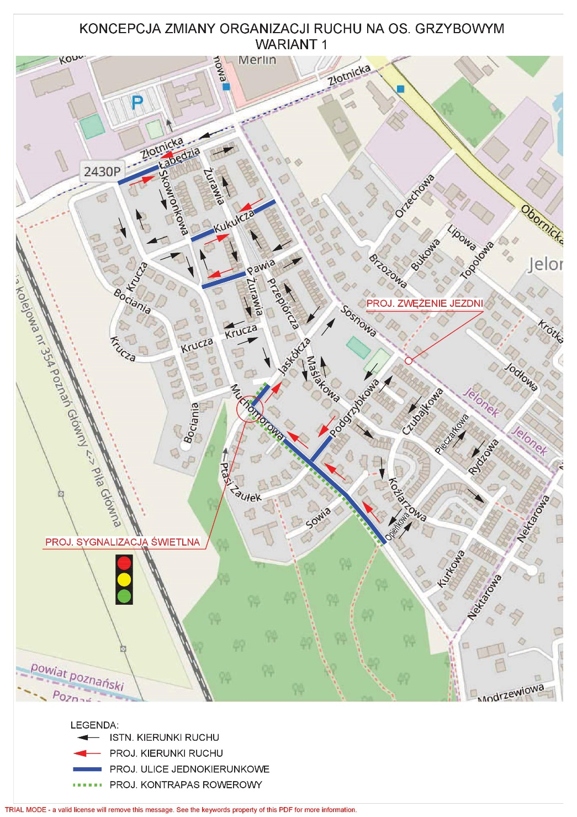
Wariant nr 1 – zakłada wprowadzenie pełnej sygnalizacji świetlnej, kierującej ruchem na skrzyżowaniu ulicy Muchomorowej/Jaskółczej/Ptasi Zaułek. Przy pomocy sygnalizacji świetlnej można przygotować program, który będzie kierował ruchem tak, jak zostanie zaprojektowany. Istnieje duża możliwość pokierowania strumieni pojazdów wedle ustaleń wynikających z programu (możemy wydłużać i skracać cykle świetlne). W wariancie tym zakłada się wprowadzenie jednokierunkowości na ulicy Muchomorowej na odcinku od ulicy Opieńkowej do ulicy Jaskółczej z jednoczesnym wprowadzeniem układu fragmentów ulic o charakterze jednokierunkowym. Kierunki ruchu są określone w legendzie i wskazane na schemacie. Zakłada się wprowadzenie przewężenia jezdni na ulicy Sosnowej określonego w schemacie Sosnowa 1. Dopuszcza się wjazd z ulicy Muchomorowej w ulicę Łabędzią oraz ulicę Kukułczą. Pozostaje dwukierunkowość na fragmencie ul. Pawiej i fragmencie ul. Maślakowej.
WARIANT 2
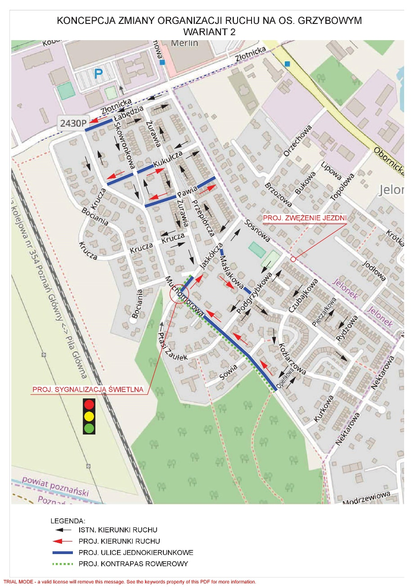
Wariant nr 2 – przewiduje schematyczne rozwiązania z wariantu nr 1 z tą różnicą, że zmienia się jednokierunkowość na fragmencie ul. Łabędziej i ul. Kukułczej do ul. Muchomorowej. Wprowadza się również jednokierunkowość na fragmencie ul. Maślakowej.

WARIANT 3
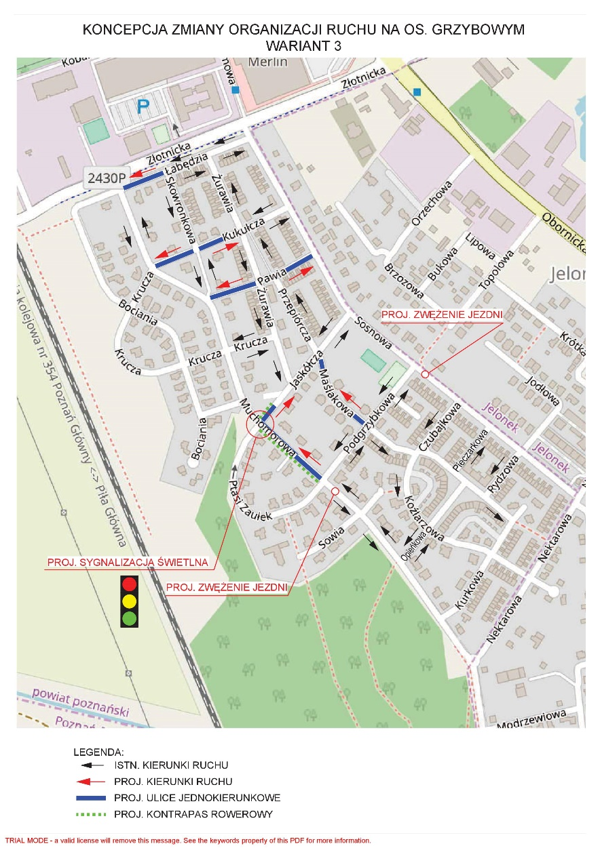
Wariant nr 3 – jednokierunkowość pozostaje z wariantu nr 2, natomiast skraca się fragment jednego kierunku na ul. Muchomorowej między ul. Podgrzybkową a ul. Jaskółczą. Wprowadza się na ul. Muchomorowej i ul. Sosnowej zwężenie. Odwraca się jednokierunkowość na fragmencie ul. Maślakowej.

WARIANT 4
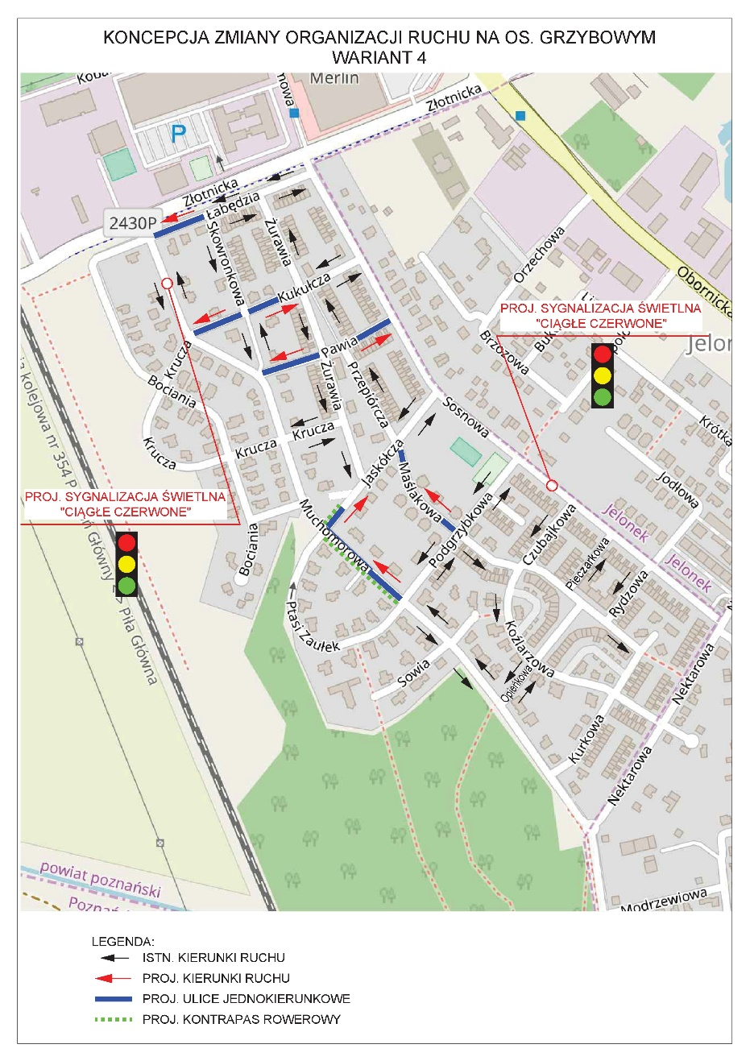
Wariant nr 4 – w stosunku do wariantu nr 3 wprowadza się sygnalizację świetlną na ul. Muchomorowej i Sosnowej, ich lokalizacja zostanie jednoznacznie określona po uzgodnieniach. Sygnalizacja świetlna będzie miała za zadanie uspokojenie ruchu, a kierujący będą musieli dostosować się obowiązującej prędkości 30 km/h, ponieważ we wszystkich kierunkach ruchu palić się będzie czerwone światło. Kierujący z prędkością 30 km/h przed dojazdem do sygnalizatora otrzyma zielony sygnał. Jeśli pojedzie z prędkością większą niż 30 km/h będzie musiał się zatrzymać przed sygnalizatorem. Przy tym wariancie nie wprowadza się żadnych przewężeń (które są proponowane w wariancie Sosnowa 2 i Muchomorowa 2 ani zmian konstrukcyjnych jezdni.
We wszystkich proponowanych wariantach na ulicy Muchomorowej na fragmencie jednokierunkowości wprowadza się kontrapas rowerowy.

SOSNOWA 1
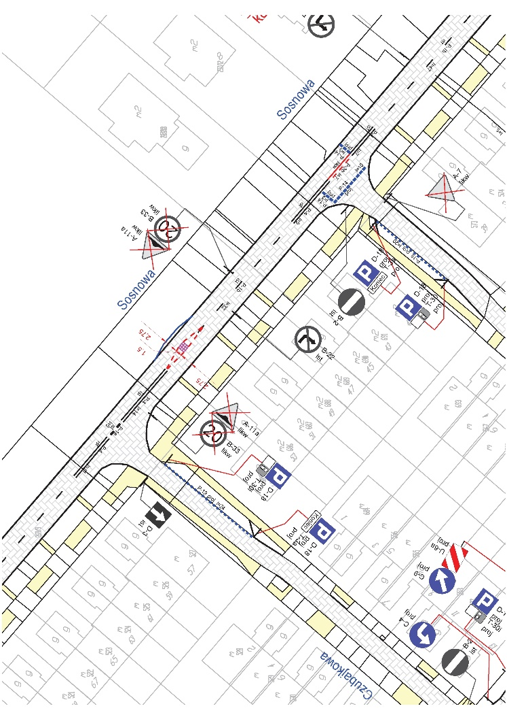
Sosnowa 1 – fragment ulicy na którym nie ma żadnych urządzeń spowalniających ruch, ponieważ ze względu na odległości do skrzyżowań nie można było montować progów zwalniających. Schematycznie pokazano odchylenie toru jazdy.

MUCHOMOROWA 1
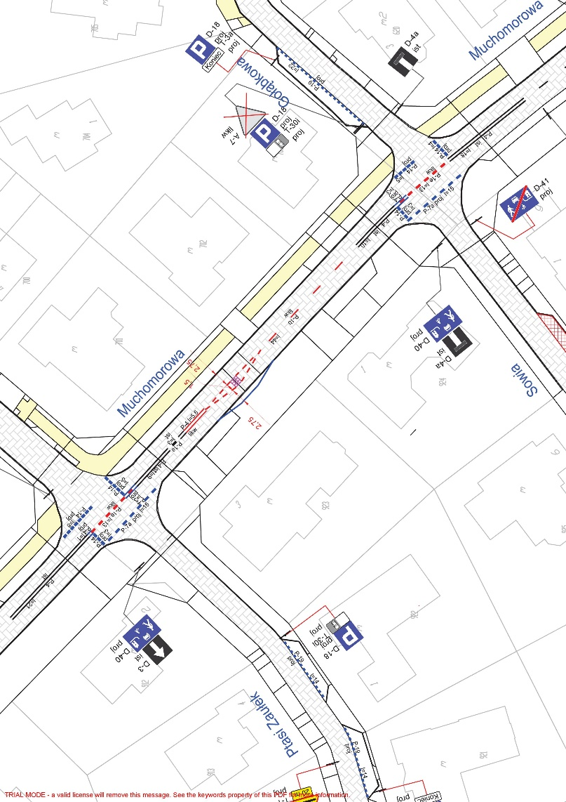

Muchomorowa 1 – aktualnie na fragmencie ulicy Muchomorowej jest zastosowana szykana, która w opinii kierowców nie do końca spełnia swoje zadanie. Proponuje się inne rozwiązanie, które dokładnie opisane jest w wariancie Muchomorowa 2.

SOSNOWA 2
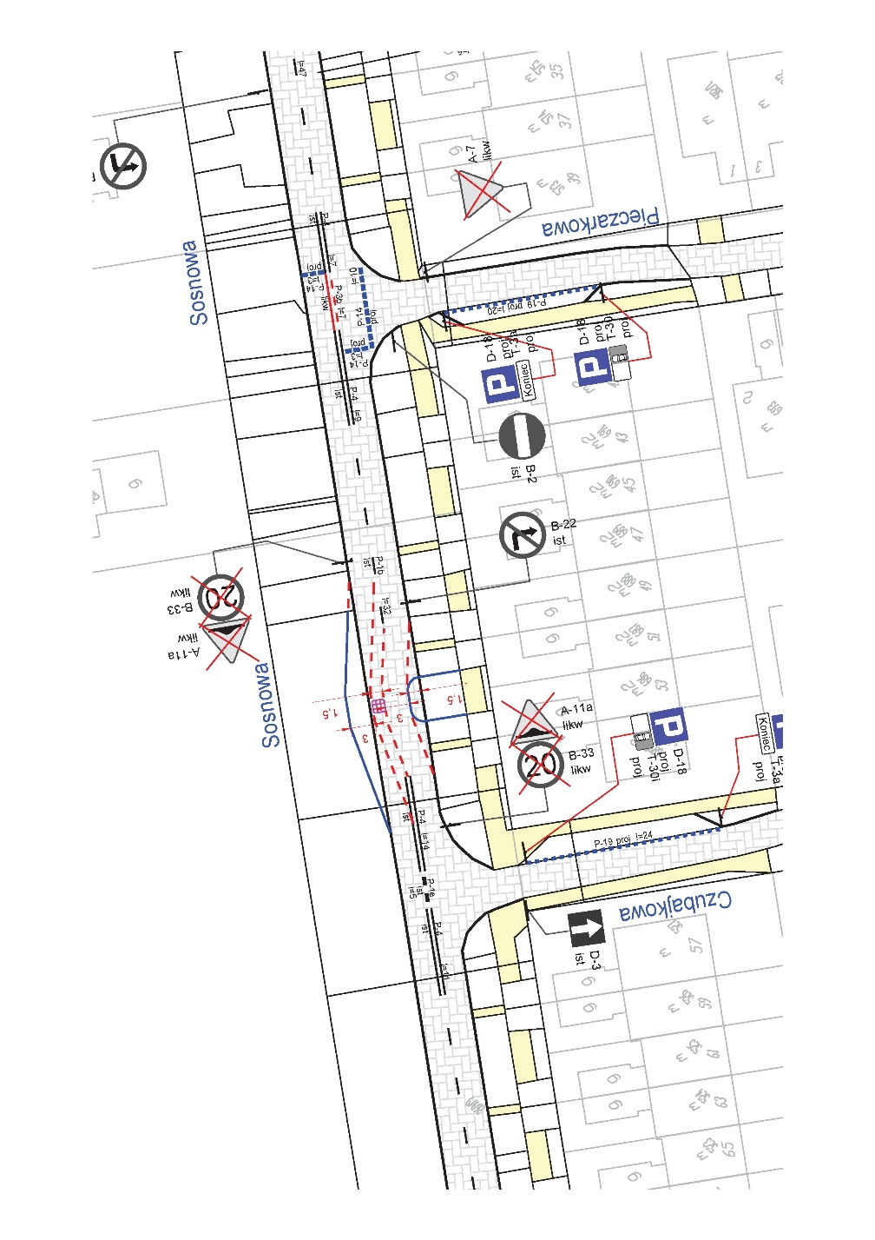

MUCHOMOROWA 2
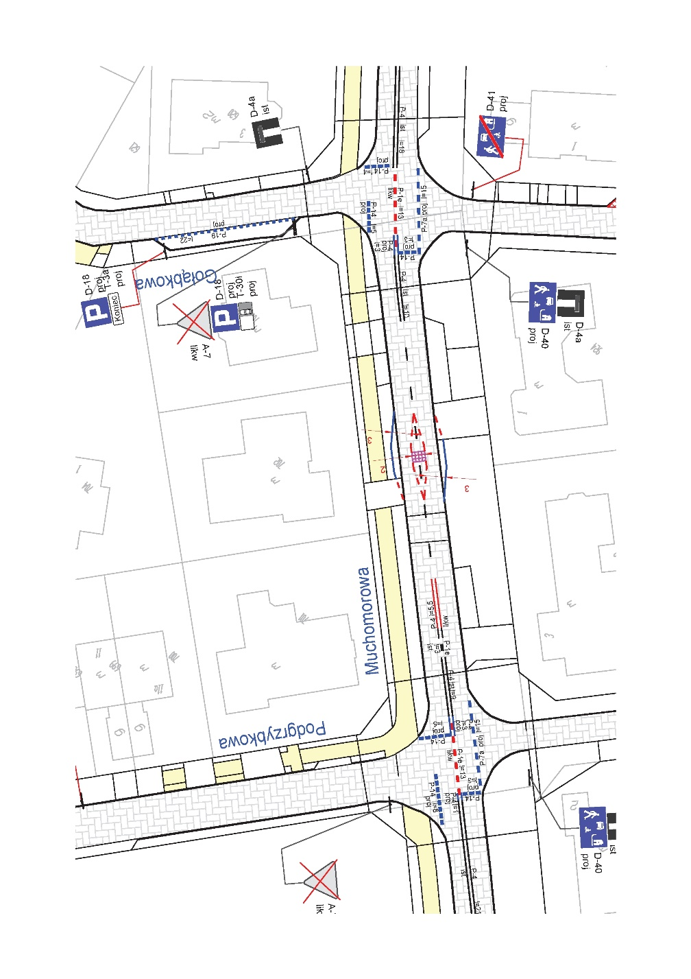
Muchomorowa 2, Sosnowa 2 – odchylenia toru jazdy. W tym wariancie zostało pokazane, jak będzie to wyglądać faktycznie na jezdni – centralna zatoczka na jezdni i odchylenia toru jazdy w obu kierunkach. Na ul. Muchomorowej wiąże się to z likwidacją kilku miejsc postojowych. Na ul. Sosnowej miejsce zostanie zaczerpnięcie z gminnej działki.
Wnioski i uwagi do proponowanych zmian prosimy kierować w formie pisemnej do p. Józefa Klimczewskiego z Referatu Komunalnego, e-mail: j.klimczewski@suchylas.pl lub do Przewodniczącego Zarządu Osiedla Grzybowego p. Jarosława Dutkiewicza, e-mail: jaroslaw.dudkiewicz@onet.eu w nieprzekraczalnym terminie 30.06.2019 r.

